|  |  |
| --- | --- |
| Лабораторна робота № 1 | **Визначення молярної маси еквівалента металу** |

# **Короткі теоретичні відомості**

В хімічних реакціях і прості, і складні речовини реагують в певних вагових співвідношеннях без залишку, інакше кажучи, реагують в еквівалентних кількостях.

**Еквівалентом елемента (**простої речовини) називають таку його кількість, яка реагує без залишку з 8 ваговими частинами оксигену або 1 ваговою частиною гідрогену. Звідси еквівалент гідрогену дорівнює 1 ваг. част., еквівалент оксигену – 8 ваг. част. Еквівалент елемента виражений в грамах називають молярною масою еквівалента або грам-еквівалентом і записують, відповідно: Мекв(Н) = 1 г/моль, Мекв = 8 г/моль.

**Еквівалентом складної речовини** називають таку її кількість, яка реагує з одним еквівалентом оксигену, або з одним еквівалентом гідрогену, або з одним еквівалентом будь якої іншої речовини.

**Закон еквівалентів.** Речовини реагують між собою в кількостях прямо пропорційно їх еквівалентам. Математично цей закон можна записати таким чином:



де m1, m2 – маси речовин (г); Мекв1, Мекв2 – відповідно їх молярні маси еквівалентів (г/моль).

**Обчислення молярних мас еквівалентів простих і складних речовин.**

1. Молярну масу еквівалента елемента можна обчислити за відношенням:

,

де Мекв – молярна маса еквівалента елемента (г/моль); М – молярна маса атома елемента (г/моль); В – валентність цього елементу.

Еквівалент елемента не є постійною величиною, а залежить від валентності елемента в його сполуках. Молярну масу еквівалента елемента можна обчислити за законом еквівалентів, якщо відомий склад сполуки у відсотках цього елементу з іншим елементом, еквівалент якого вже відомий; якщо відома маса хімічної сполуки даної кількості елемента з іншим елементом, еквівалент якого відомий, а також молярну масу еквівалента елемента можна знайти дослідним шляхом.

2. Молярна маса еквівалента оксиду дорівнює сумі молярних мас еквівалентів елементів, які входять до його складу або обчислюється за формулою:

,

де Мекв.окс. – молярна маса еквівалента оксиду; Мокс – молярна маса оксиду; В – валентність елементу; n – кількість атомів елементу в оксиді.

3. Молярна маса еквівалента кислоти дорівнює її молярній масі, що ділиться на основність, тобто кількість атомів гідрогену в молекулі, що здатні заміщуватись на метал:

,

де Мекв. кисл. – молярна маса еквівалента кислоти; Мкисл. – молярна маса кислоти; n – основність кислоти (кількість атомів гідрогену в кислоті, що здатні заміщуватись на метал).

4. Молярна маса еквівалента основи дорівнює її молярній масі, що ділиться на кислотність, тобто кількість гідроксильних груп:

,

де Мекв. основ. – молярна маса еквівалента основи; Моснов. – молярна маса основи; n – число гідроксильних груп.

5. Молярна маса еквівалента середньої солі дорівнює її молярній масі, що ділиться на кількість атомів металу та на його валентність:

,

де Мекв. с.солі – молярна маса еквівалента середньої солі; Мс. солі – молярна маса середньої солі; n – кількість атомів металу в солі; В – валентність цього металу в солі.

6. Молярна маса еквівалента складної речовини в загальному випадку не є постійною величиною і залежить від реакції за участю цієї речовини. Для знаходження молярної маси еквівалента складної речовини необхідно скласти рівняння реакції і обчислити еквівалент цієї речовини шляхом ділення молярної маси цієї речовини на кількість еквівалентів іншої речовини, з якою дана речовина реагує.

7. Еквівалентний об’єм газу чи пари. Об’єм, що займає еквівалент газу чи пари при нормальних умовах називається еквівалентним об’ємом і позначається Vекв.. Vекв(Н) = 11,2 л/моль; Vекв.(О) = 5,6 л/моль.

## Експериментальна частина

Обладнання та реактиви: барометр, термометр, бюретки, пробірки, корки з газовідвідними трубками, гумові трубки, терези, цинк, хлоридна кислота.

### Хід роботи

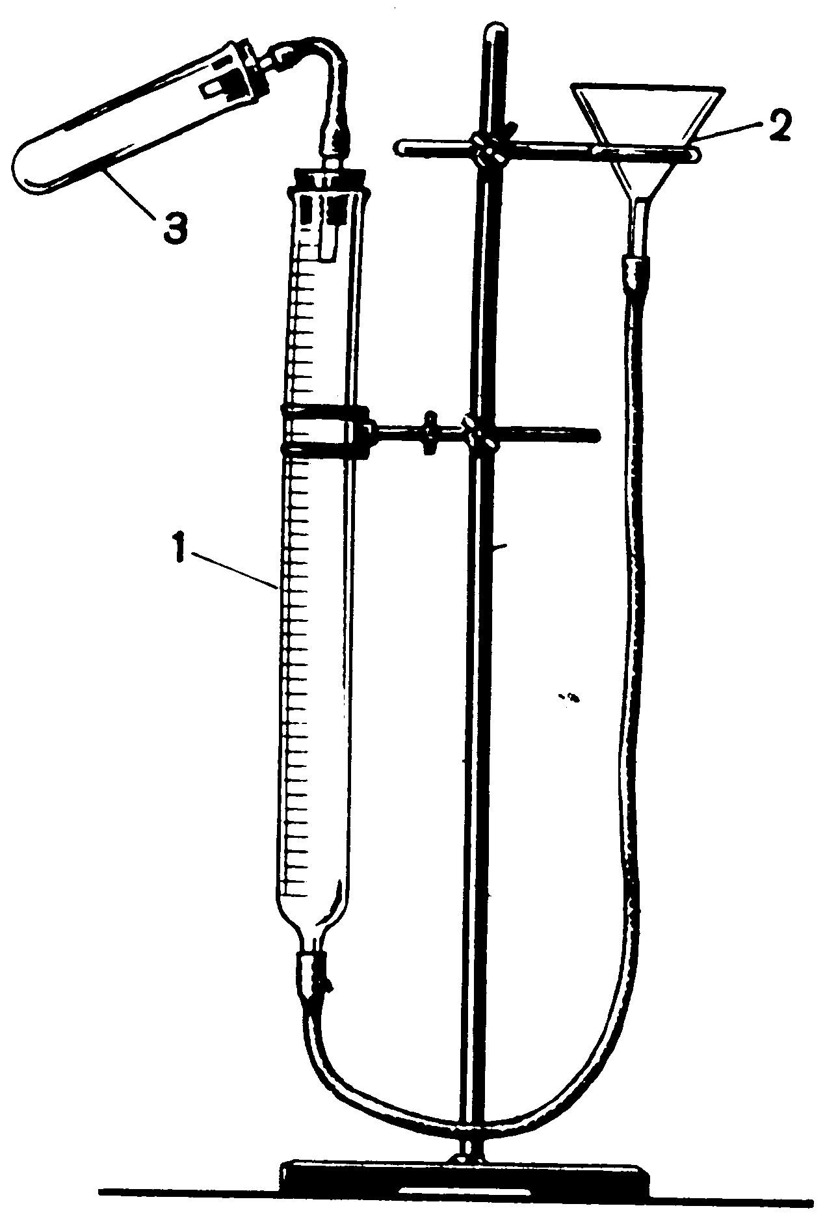

Зберіть установку для визначення молярної маси еквіваленту металу (рис. 1).

Рис.1. Установка для визначення молярної маси еквівалента металу.

Закріпіть в штативі бюретку, кінець якої гумовою трубкою з'єднайте з нижнім кінцем іншої бюретки (зрівняльної), щоб утворити сполучені судини. В закріплену бюретку вставте корок з скляною трубкою, яку гумовою трубкою з'єднайте з газовідвідною трубкою пробірки з 5 мл кислоти (1:1). Через горловину зрівняльної бюретки налийте води таким об'ємом, щоб її рівень в закріпленій бюретці був на нульовій позначці, а в зрівняльній — на самій нижній позначці. Закріпіть зрівняльну бюретку. Зважте 0.09-0,11 г цинку. Наважку цинку киньте в пробірку з кислотою і негайно закрийте пробірку корком з газовідвідною трубкою, що з'єднана з бюреткою. Газ, що виділяється, витисне воду з бюретки.

Коли реакція закінчиться (припиниться виділення бульбашок в реакційній пробірці) залишіть пристрій для охолодження до кімнатної температури. Приведіть рівень води в обох бюретках до одного рівня опускаючи зрівняльну бюретку. Запишіть об'єм газу в бюретці, температуру в приміщенні і показання барометра. Приведіть об'єм водню, що виділився, до нормальних умов, користуючись рівнянням газового стану: **Для розрахунків взяти об’єм водню V = 7,8 мл**

,

де V0, Р0, Т0 – відповідно об’єм газу, тиск газу і температура газу при нормальних умовах ( Р0 = 1 атм або Р0 = 760 мм рт. ст.; Т0 = 273 К); V, Р, Т – відповідно об’єм газу, тиск газу і температура газу в умовах проведення досліду **(Р = 742 мм.рт. ст, Т = 293 К( V – об’єм води, що витіснив газ із бюретки) V = 7,8 мл.)** Звідси,

,

де (Р1 *—* показання барометру, мм рт. ст., — парціальний тиск водяних парів в бюретці при температурі в приміщенні, мм рт. ст.); Т = t0C + 273 (див. табл.).

Довідкова таблиця

Тиск насиченої пари води при різних температурах

|  |  |  |  |  |  |  |  |  |  |  |
| --- | --- | --- | --- | --- | --- | --- | --- | --- | --- | --- |
| t, 0С | 15 | 16 | 17 | 18 | 19 | 20 | 21 | 22 | 23 | 24 |
| Р, мм рт. ст. | 12,79 | 13,63 | 14,53 | 15,48 | 16,48 | 17,53 | 18,65 | 19,83 | 21,09 | 22,38 |

Хімічна реакція, що протікає під час досліду:

**Zn+2HCl→ZnCl2+H2↑,**

звідси молярна маса еквіваленту цинку:

,

де Мекв(Zn)Д – молярна маса еквіваленту цинку обчислена дослідним шляхом, г/моль; m Zn – маса металічного цинку взята для досліду, г; 11,2 л/моль – еквівалентний об’єм водню; V0 – об’єм водню, що виділився приведений до нормальних умов, л.

Порівняйте експериментальне значення Мекв(Zn)Д з теоретичним (М екв (Zn)Т = Мr (Zn)/B), обчисліть похибку досліду за формулою:

.

Результати занесіть до таблиці:

|  |  |  |  |  |  |  |  |  |  |
| --- | --- | --- | --- | --- | --- | --- | --- | --- | --- |
| Метал | На-важка | Об’єм водню  Досл. | Температура | Тиск атмосфер. | Тиск насиченої  пари | Об’єм водню н.у. | Молярна маса еквіваленту  металу | | Відносна похибка |
| Форму  ла | m, г | V, л | Т, К | Р, мм рт. ст | , мм рт. ст | V0, л | Мекв (Zn)Д | Мекв (Zn)Т | δ, % |
|  |  |  |  |  |  |  |  |  |  |

#### Завдання для самоконтроля

1. Що називають еквівалентом простої і складної речовини? Що називають молярною масою еквівалента речовини (грам-еквівалентом)?
2. Як обчислюється молярна маса еквівалента елемента? Приведіть формулу.
3. **Обчисліть молярну масу еквівалента феруму в сполуках FeO, Fe2O3.**
4. **Обчисліть молярну масу еквівалента феруму (ІІІ) оксиду двома способами.**
5. **Обчисліть молярні маси еквівалентів наступних речовин:**

**H3AsO4, Ba(OH)2, Al2(SO4)3, Na2SO4.**

1. **Обчислити молярну масу еквівалента металу, якщо при згоранні 5 г його утворюється 9,44 г оксиду.**
2. **Одна й та ж сама кількість металу сполучається з 0,2 г кисню та 3,173 г галогену. Визначити молярну масу еквівалента галогену. Який це галоген, якщо в сполуці він одновалентний.**

**Завдання: Оформити лабораторну роботу №1, заповнити таблицю, використовуючи надані вихідні дані (виділені жирно). Виконати в зошиті 5 задач (3-7). Виконані завдання надіслати на електронну пошту skybagalyna26gmail.com**